

Pointe-Claire, Québec, le 25 août 2011 Lafarge Canada Inc.

Lafarge introduit au Canada le ciment Portland au calcaire pour réduire l’empreinte de carbone et permettre aux clients d’atteindre de hautes normes de construction durable
__________________________________________________________________________
Approuvée par l’Association canadienne de normalisation (CSA) et utilisée en Europe depuis plus de 25 ans, cette nouvelle offre commerciale procure une performance semblable à celle du ciment portland tout en réduisant les émissions de gaz à effet de serre.
_________________________________________________________________________________

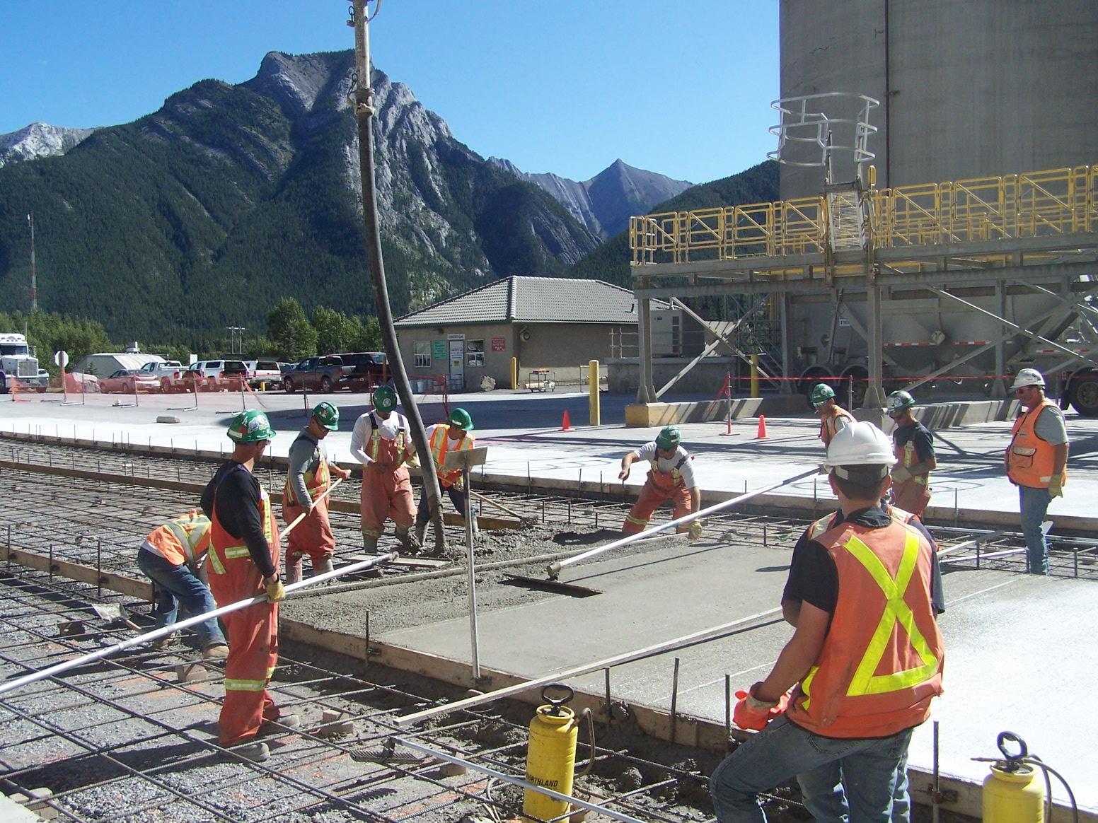
En réponse à la demande toujours croissante du marché pour des solutions de construction durable, Lafarge introduisait récemment au Canada une nouvelle offre commerciale de ciment portland au calcaire (CPC). Très utilisé en Europe depuis plus de 25 ans, le CPC est une nouvelle classe de ciment qui procure une performance semblable à celle du ciment portland conventionnel mais qui émet jusqu’à 10 % de moins de CO₂.

L’utilisation du CPC est approuvée par l’Association canadienne de normalisation, le Code national du bâtiment du Canada et les Codes du bâtiment de la Colombie-Britannique, de l’Ontario et du Québec. On le fabrique en co-broyant la scorie de ciment portland et une proportion de 6 % à 15 % de pierre calcaire. Suite à un certain nombre d’essais et à de nombreux tests et fidèle à l’approche novatrice de Lafarge au CPC, le nouveau ciment GUL contenant jusqu’à 15 % de pierre calcaire, une proportion bien inférieure à la limite européenne de 35 %, procurera des performances comparables à celles du ciment portland ordinaire en termes d’ouvrabilité, de temps de prise, de durabilité et de résistance à tous les âges.

En raison des similitudes de performance et des avantages significatifs de durabilité du produit, Lafarge commencera cette année une transition du ciment portland ordinaire au CPC. Les clients de la Colombie-Britannique, de l’Ontario et du Québec s’approvisionnent à l’heure actuelle en CPC auprès des usines Lafarge de Richmond en Colombie-Britannique et de Bath en Ontario. L’introduction du produit dans les autres provinces se fera à mesure que les tests additionnels et les mises à jour des codes du bâtiment seront complétés, ce qui devrait se produire d’ici la fin de l’année 2012.

Avec son potentiel de réduction de 10 % des gaz à effet de serre, la production du CPC aux cimenteries Lafarge de Richmond et de Bath devrait à elle seule réduire les émissions de CO₂ de 160 000 tonnes par année, ce qui équivaut à l’élimination de 30 000 voitures sur nos routes. En outre, le béton contenant une combinaison de CPC et de diverses proportions de matériaux cimentaires supplémentaires (à concurrence de 50 %) permettra de réduire encore plus l’empreinte de carbone.

« Une de nos plus hautes priorités est de fournir à nos clients des solutions novatrices qui réduisent les besoins énergétiques et les émissions de dioxyde de carbone, affirme Anik Delagrave, directrice de l’Innovation chez Lafarge, unité d’affaire Ciment. À titre de leader de l’industrie, un de nos objectifs est de contribuer à réduire l’empreinte de carbone du secteur de la construction, et l’introduction du CPC au Canada représente un jalon de plus pour marquer notre engagement continu pour la protection de l’environnement. »
Vous obtiendrez de plus amples renseignements sur la nouvelle offre commerciale de CPC de Lafarge au Canada en visitant le site Web de la société ou en communiquant avec Daniel Héroux à daniel.heroux@lafarge-na.com (en Ontario et au Québec) ou avec Matt Dalkie à matt.dalkie@lafarge-na.com (en Colombie-Britannique). Les clients sont invités à s’adresser à un professionnel du béton de Lafarge pour toute question concernant l’utilisation des produits de ciment de Lafarge.

RENSEIGNEMENTS ADDITIONNELS
Lafarge S.A. et ses filiales (le « Groupe Lafarge » ou le « Groupe »), leaders mondiaux des matériaux de construction, occupent une place prépondérante dans chacun de leurs secteurs d’activités : Ciment, Granulats et Béton, et Plâtre. Fort de ses 76 000 employés répartis dans 78 pays, le Groupe a enregistré un chiffre d’affaires de 16,2 milliards d’euros en 2010. Lafarge North America Inc. et ses filiales, y compris Lafarge Canada Inc. (« Lafarge »), font partie des sociétés du Groupe Lafarge et forment le plus grand fournisseur diversifié de matériaux de construction des États-Unis et du Canada.

Le Groupe Lafarge figure à l’indice de durabilité mondial Dow Jones depuis 2010 en reconnaissance de ses pratiques en matière de développement durable. Le Groupe a fait de l’innovation une de ses grandes priorités et concentre ses efforts sur la réalisation de constructions durables à l’architecture créative.

Pour en apprendre davantage sur Lafarge North America, visitez le site www.lafarge-na.com.

Personne-ressource: Steve Meima, Lafarge North America à (703) 480-3808.

